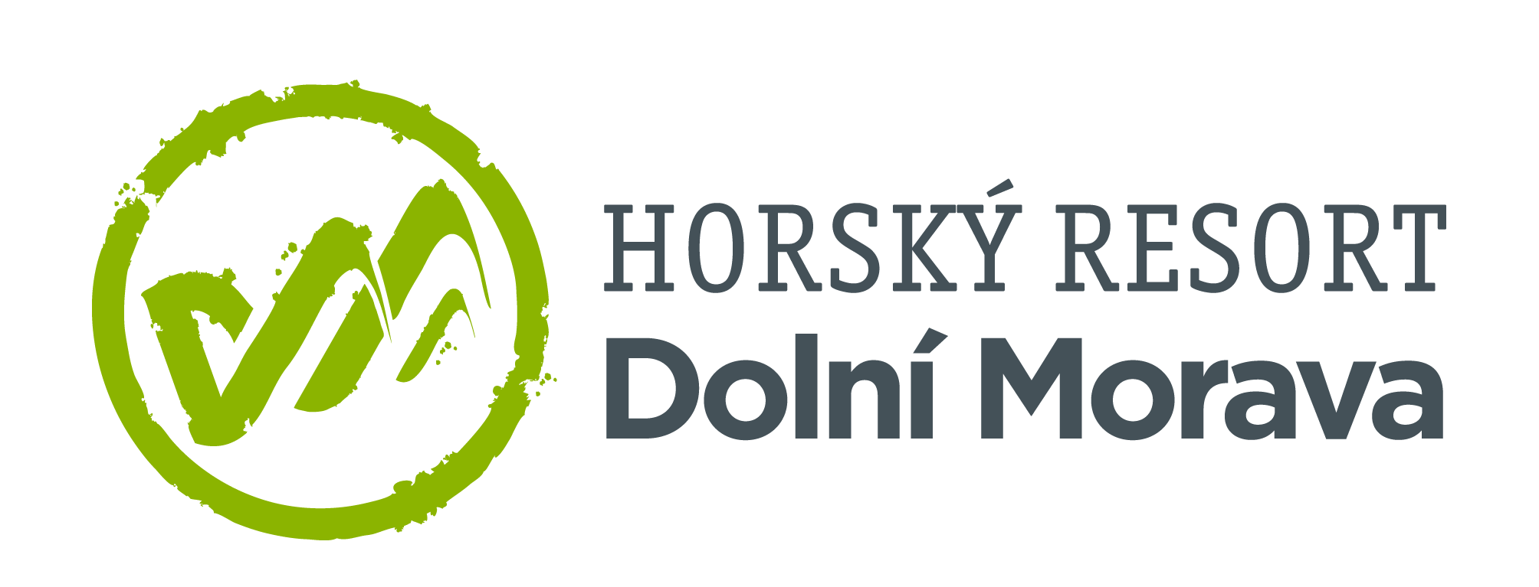

20. 11. 2023

TZ – Zimní zážitky pod hvězdami: vychutnejte si neotřelou večerní zábavu na Dolní Moravě
Horský resort Dolní Morava nabízí milovníkům zimy hned několik zážitků po setmění. Užijte si neopakovatelnou noční atmosféru při výšlapu na skialpech či sněžnicích. Zkušený horský průvodce vás provede zasněženou krajinou po trase, na jejímž konci vás čeká návštěva nejdelšího visutého mostu na světě – Sky Bridge 721. Kromě výletu po kopcích, na nichž se ve svitu měsíce třpytí sníh, si užijete také večeři u krbu v horské restauraci Slaměnka. Půjčení vybavení na výšlap je součástí zážitku.
Pro všechny, kteří si chtějí ze všeho nejvíc užít legraci pěkně při zemi, je tu večerní sáňkování. Část nové rodinné trati Vyhlídková se několikrát do týdne mění v osvětlenou sáňkařskou dráhu, která je letos ještě širší a bezpečnější. Jízdu dlouhou více než 2 kilometry plnou ostrých zatáček i rychlých rovinek si užijete na speciálních sportovních saních. Na start dráhy vás vyveze lanovka a dole vás pak čeká něco na zub i na zahřátí v restauraci U Slona.
A nakonec nesmí chybět lyžování pod noční oblohou. Oblíbené svahy ztichnou a rozzáří je světla hvězd i lamp podél tratí. Magická atmosféra horské krajiny ponořené do nočního ticha pohltí každého návštěvníka hor. Lyžařům se vybrané dny v týdnu otevírá 600 metrů dlouhá a až 90 metrů široká sjezdovka Kamila. Sobotní večery navíc patří DJ’s, kteří rozproudí víkendovou noc. Zakončit ji pak můžete u drinku na chatě Marcelka. K večernímu lyžování na Kamile je parkování zdarma.
Užijte si skutečný zimní ráj plný zážitků! Vydejte se na Dolní Moravu po setmění. Informace o atrakcích, vstupech či ubytování najdete na webu Dolní Moravy www.dolnimorava.cz.

Kontakty:

Horský resort Dolní Morava Mediální servis:
Wellness hotel Vista cammino…
Velká Morava 46 Dagmar Kutilová
561 69 Dolní Morava, Králíky e-mail: kutilova@cammino.cz
E-MAIL: rezervace@dolnimorava.cz tel.: +420 606 687 506
www.dolnimorava.cz www.cammino.cz
www.hotel-dolnimorava.cz

